# Manual Técnico

El presente manual muestra la funcionalidad del Portal Web

## Ingreso al sistema

Para ingresar al sistema puede hacer desde el siguiente link

<http://www.molinuco.codesoft-ec.com/workspace/>

## Página Web Informativa

En esta sección puede ingresar cualquier usuario (Turista) que quiera más información del molinuco o para hacer reservaciones.

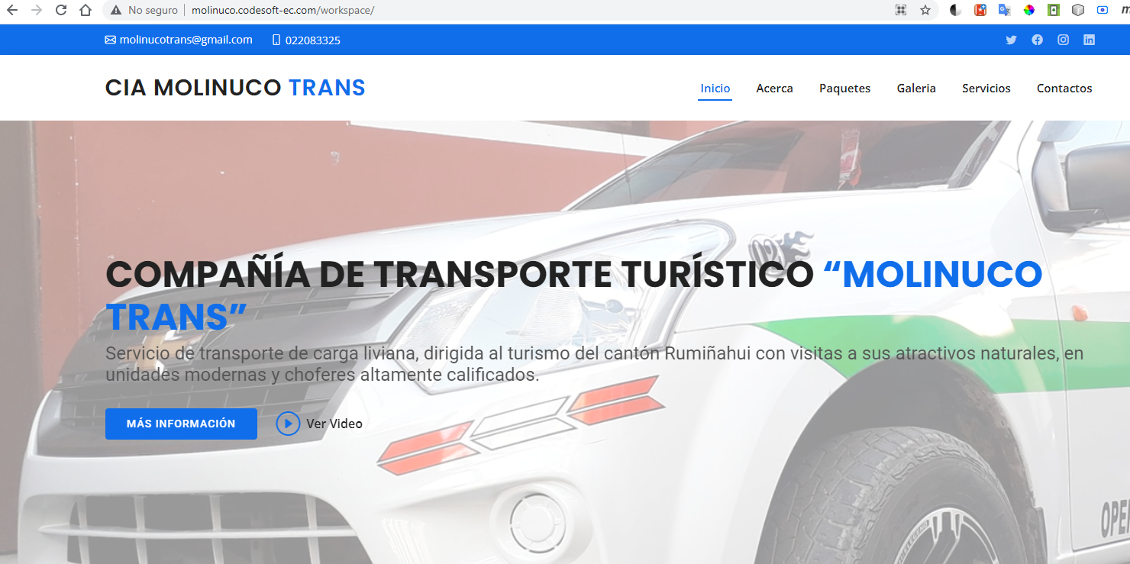

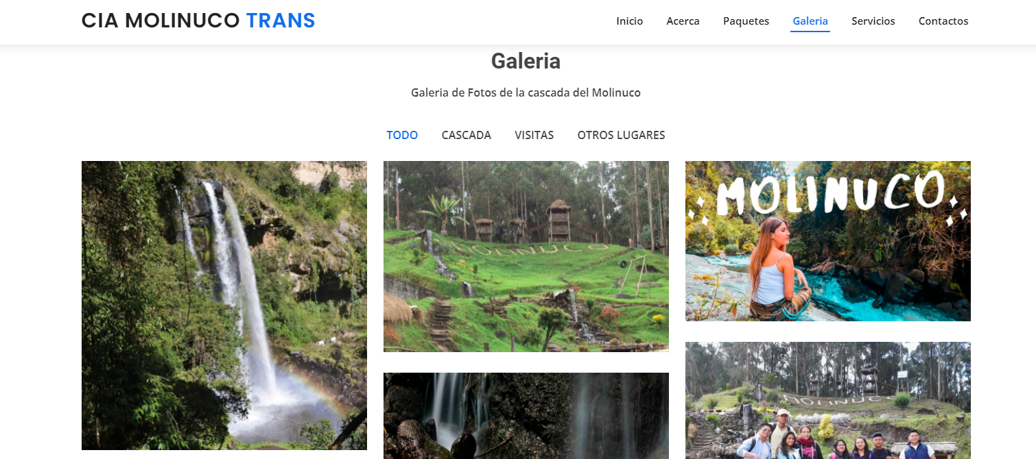

## Proceso de Reserva

En esta parte el turista puede generar una reserva del paquete turístico que este disponible

### Iniciar Reserva

El cliente puede ir a la sección de precio y escoger una de los paquetes turísticos y presionar en el **botón de reservar**

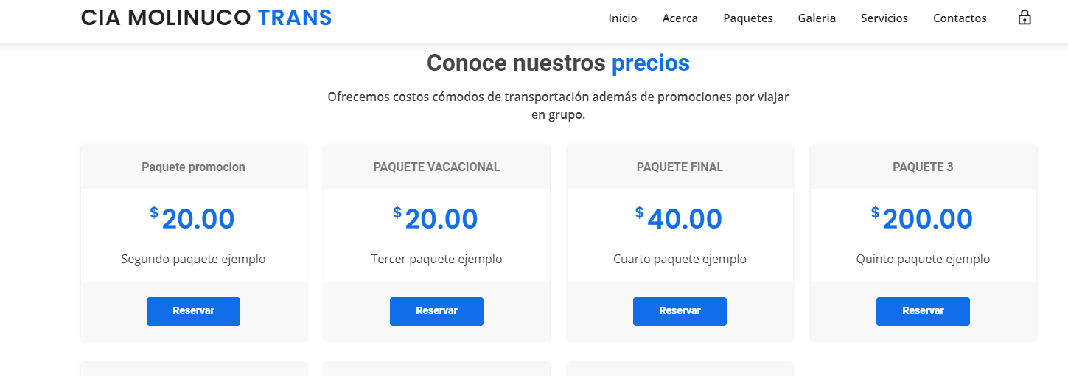

Llenar la información de la persona que está gestionando la reserva, nombres, teléfono y dirección

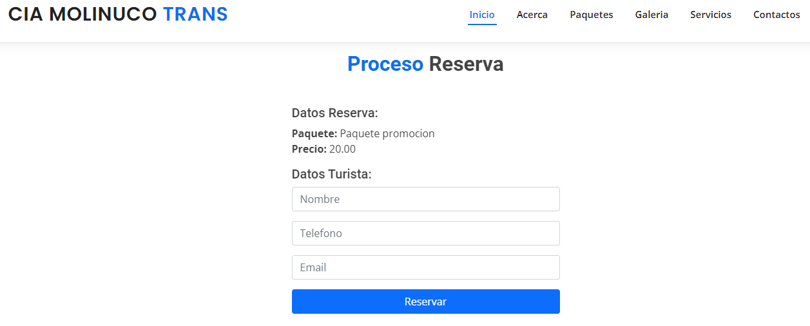

Finalmente puede imprimir o guardar una captura de la pantalla para poder mostrar y hacer el pago

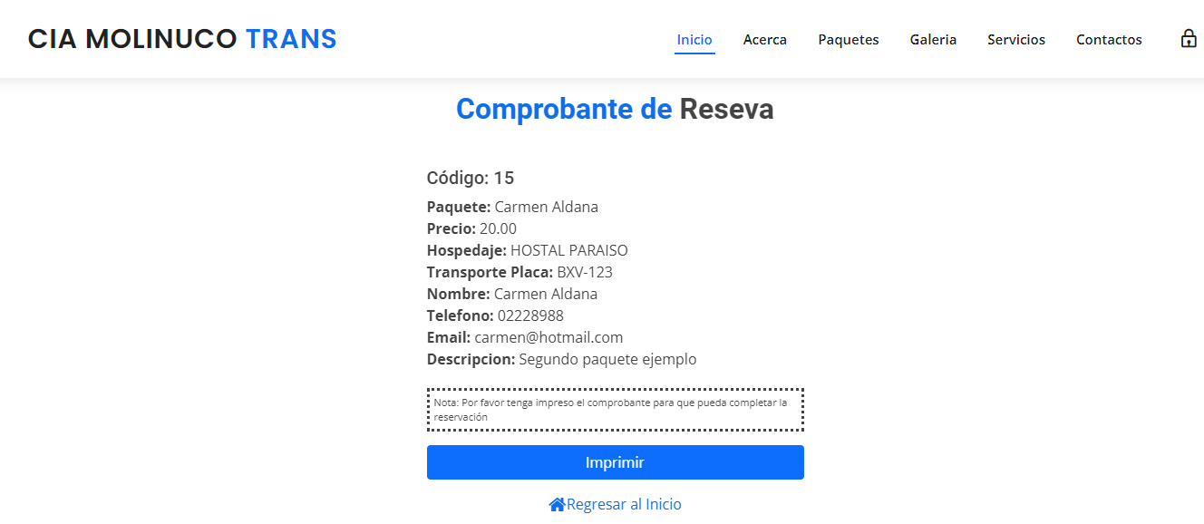

## Sección Administrativa

### Ingreso

Dar click en el candado de la parte derecha y luego tiene que ingresar el usuario y clave del usuario previamente creado

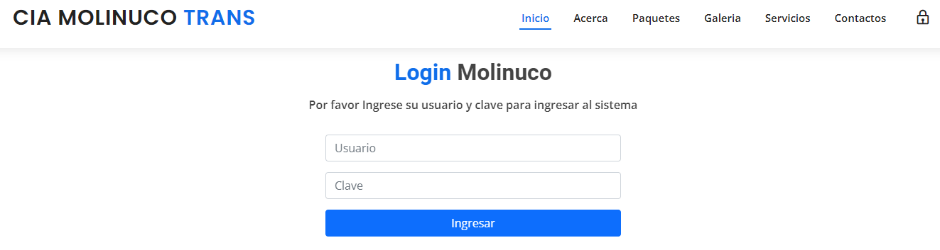

### Gestionar Usuarios

En esta sección se va a permitir el ingreso de nuevo personal administrativo que puede acceder al portal web del molinuco

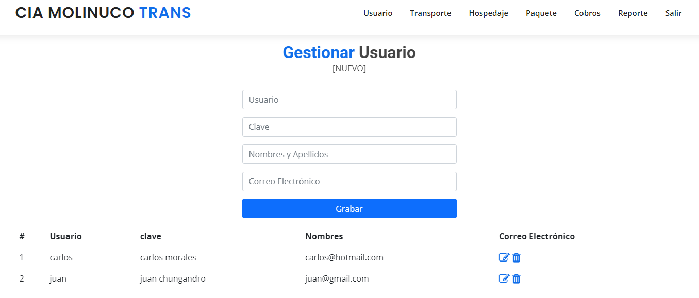

En esta sección se puede **Grabar, Editar, Eliminar y Lista**

### Gestionar Transporte

En esta parte se van a poder ingresar todas las unidades disponibles para poder asignar a un paquete turístico.

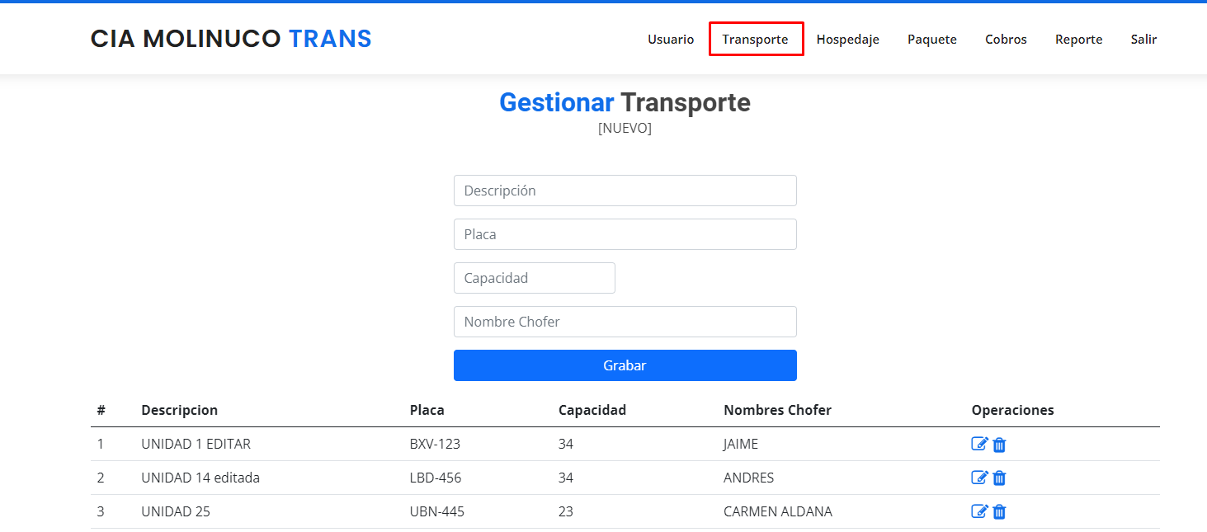

En esta sección se puede **Grabar, Editar, Eliminar y Lista**

### Gestionar Hospedajes

Me permite crear los hospedajes donde los turistas se pueden registrar

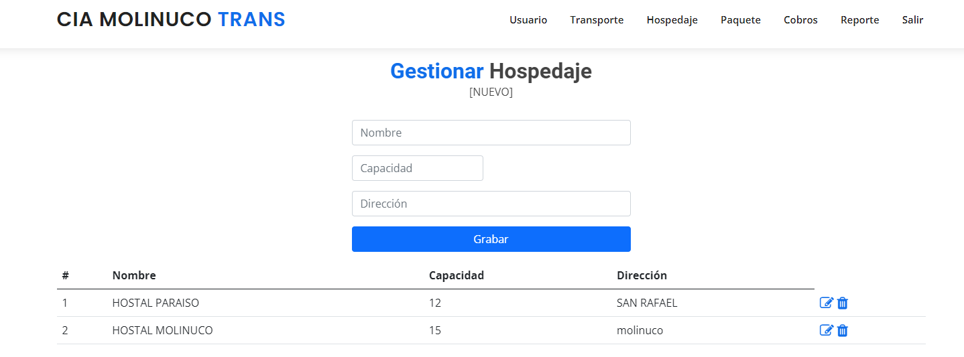

En esta sección se puede **Grabar, Editar, Eliminar y Lista**

### Gestionar Paquetes

En esta sección el usuario puede crear los paquetes turísticos que los turistas pueden registrar

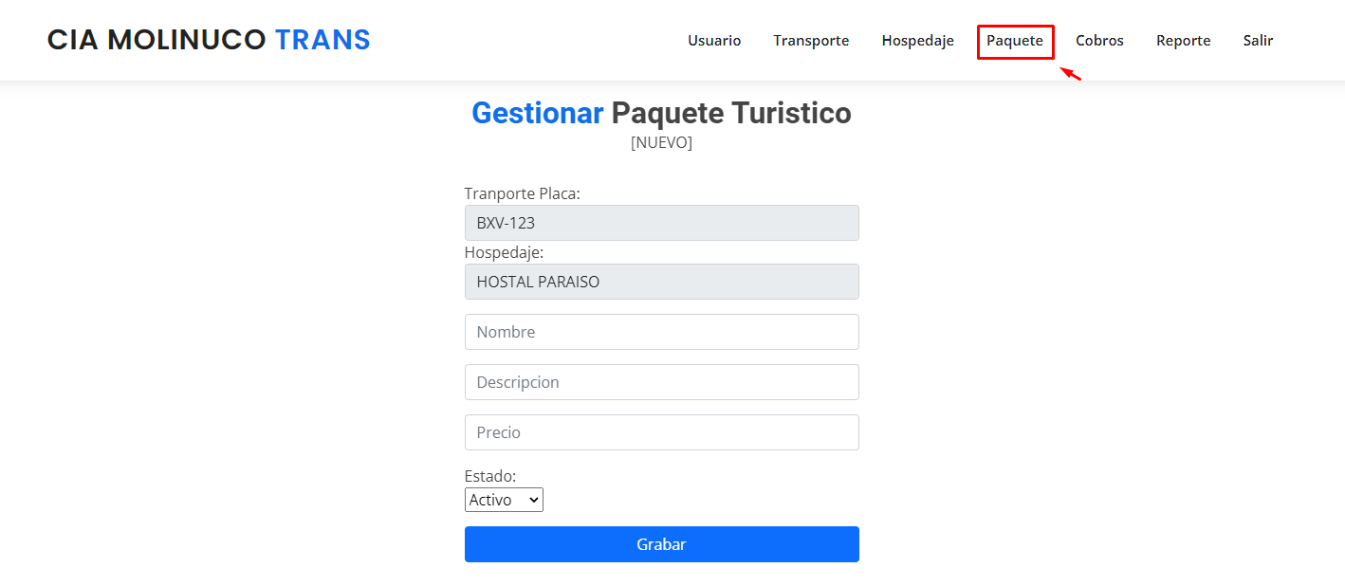

En esta sección se puede **Grabar, Editar, Eliminar y Lista**

### Gestionar Cobros

En esta pantalla le van a salir la información de todas las reservaciones para que pueda ir registrando los cobros

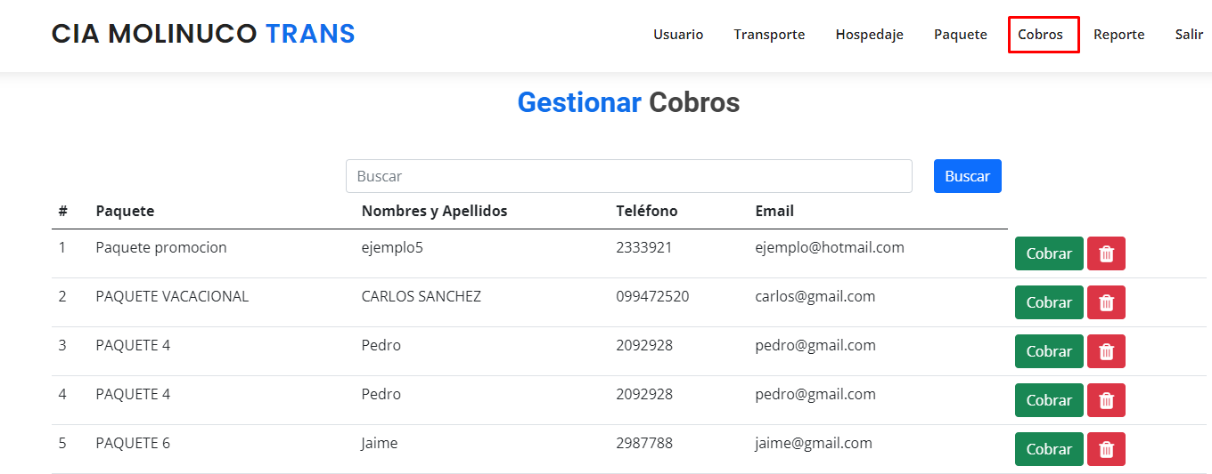

Para poder realizar el cobro tiene que buscar el cliente y presionar en el botón de **cobrar**

### Reporte

En el reporte puede ver un listado de todos clientes pagados y no pagados y puede exportar la información a archivo de Excel

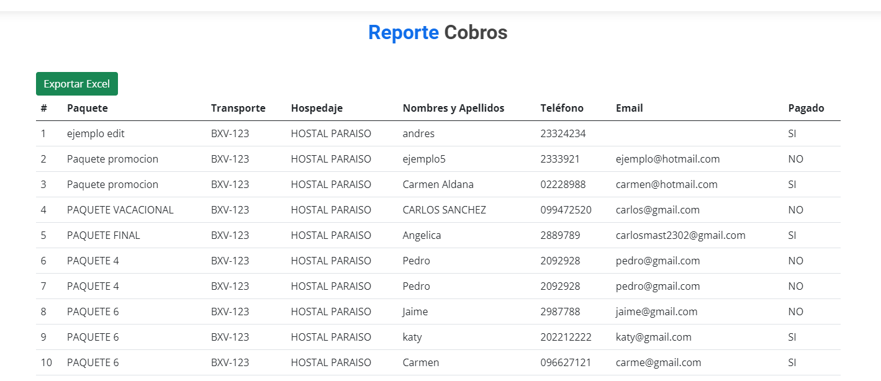

Para poder exportar la información en Excel tiene que presionar el **botón verde**

### Salir de la sección administrativa

Tiene que presionar en el botón de la parte derecha que dice “Salir”

